Cuentos Clásicos

http://personales.mundivia.es/llera/cuentos

En cuanto son lenguajes "internacionales", interculturales y casi históricos, siempre estarán presentes en el recuerdo de los hombres desde que oyeron su relato desde la infancia
Pueden ser asociados a virtudes, actitudes y disposiciones nombres que se inculquen en la vida

1.El Flautista de Hamelin

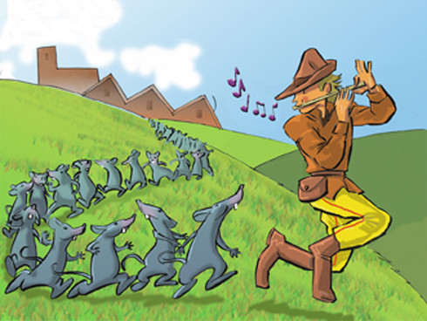

Lo que se promete tiene que ser cumplido. De no ser así, muchas veces los que cargarán con las consecuencias del incumplimiento, serán los que menos culpa tienen
Y sobre todo suelen ser las personas de autoridad, los gobernantes, los que tienen la responsabilidad, los que tienen que dar cumplimiento a los compromisos y a las palabras dadas.

Hace mucho, muchísimo tiempo, en la próspera ciudad de Hamelín, sucedió algo muy extraño: una mañana, cuando sus gordos y satisfechos habitantes salieron de sus casas, encontraron las calles invadidas por miles de ratones que merodeaban por todas partes, devorando, insaciables, el grano de sus repletos graneros y la comida de sus bien provistas despensas.

Nadie acertaba a comprender la causa de tal invasión, y lo que era aún peor, nadie sabía qué hacer para acabar con tan inquietante plaga.

Por más que pretendían exterminarlos o, al menos, ahuyentarlos, tal parecía que cada vez acudían más y más ratones a la ciudad. Tal era la cantidad de ratones que, día tras día, se enseñoreaba de las calles y de las casas, que hasta los mismos gatos huían asustados.

Ante la gravedad de la situación, los prohombres de la ciudad, que veían peligrar sus riquezas por la voracidad de los ratones, convocaron al Consejo y dijeron: "Daremos cien monedas de oro a quien nos libre de los ratones".

Al poco se presentó ante ellos un flautista taciturno, alto y desgarbado, a quien nadie había visto antes, y les dijo: "La recompensa será mía. Esta noche no quedará ni un sólo ratón en Hamelín".

Dicho esto, comenzó a pasear por las calles y, mientras paseaba, tocaba con su flauta una maravillosa melodía que encantaba a los ratones, quienes saliendo de sus escondrijos seguían embelesados los pasos del flautista que tocaba incansable su flauta.

Y así, caminando y tocando, los llevó a un lugar muy lejano, tanto que desde allí ni siquiera se veían las murallas de la ciudad. Por aquel lugar pasaba un caudaloso río donde, al intentar cruzarlo para seguir al flautista, todos los ratones perecieron ahogados.

Los hamelineses, al verse al fin libres de las voraces tropas de ratones, respiraron aliviados. Ya tranquilos y satisfechos, volvieron a sus prósperos negocios, y tan contentos estaban que organizaron una gran fiesta para celebrar el feliz desenlace, comiendo excelentes viandas y bailando hasta muy entrada la noche.

A la mañana siguiente, el flautista se presentó ante el Consejo y reclamó a los prohombres de la ciudad las cien monedas de oro prometidas como recompensa. Pero éstos, liberados ya de su problema y cegados por su avaricia, le contestaron: "¡Vete de nuestra ciudad!, ¿o acaso crees que te pagaremos tanto oro por tan poca cosa como tocar la flauta?".

Y dicho esto, los orondos prohombres del Consejo de Hamelín le volvieron la espalda profiriendo grandes carcajadas.

Furioso por la avaricia y la ingratitud de los hamelineses, el flautista, al igual que hiciera el día anterior, tocó una dulcísima melodía una y otra vez, insistentemente.

Pero esta vez no eran los ratones quienes le seguían, sino los niños de la ciudad quienes, arrebatados por aquel sonido maravilloso, iban tras los pasos del extraño músico.

Cogidos de la mano y sonrientes, formaban una gran hilera, sorda a los ruegos y gritos de sus padres que en vano, entre sollozos de desesperación, intentaban impedir que siguieran al flautista.

Nada lograron y el flautista se los llevó lejos, muy lejos, tan lejos que nadie supo adónde, y los niños, al igual que los ratones, nunca jamás volvieron

En la ciudad sólo quedaron sus opulentos habitantes y sus bien repletos graneros y bien provistas despensas, protegidas por sus sólidas murallas y un inmenso manto de silencio y tristeza.

Y esto fue lo que sucedió hace muchos, muchos años, en esta desierta y vacía ciudad de Hamelín, donde, por más que busquéis, nunca encontraréis ni un ratón ni un niño.

( Algunos cuentos mejoran el final ...

Cuando se enteraron los habitantes de la ciudad acudieron en masa al ayuntamiento, echaron de la ciudad a sus gobernantes con su alcalde a la cabeza, recogieron todo el oro que allí había y buscaron la flautista que estaba en una choza del bosque. Le pidieron perdón y el flautista les prometió que a la noche de nuevo los niños estarían en la ciudad
Al atardecer el flautista tocó otra misteriosa melodía y, seguido de los niños que salieron de una cueva que se abrió al sonido de su canción y los llevó a la ciudad, dejándolos en las calles de nuevo jugando. El desapareció y nadie supo nunca más de él)

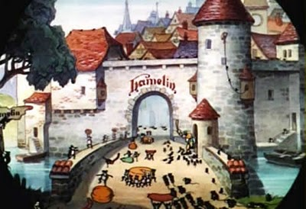

2
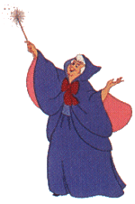

Las personas humildes y sufridas, sobre todo si son niñas y huérfanas, suelen suscitar la compasión. Y a veces, sólo a veces, reciben la recompensa de la buena suerte y del consuelo.
No siempre es así y las cosas terminan bien. Pero hay que tener esperanza en que Dios da muchas veces el consuelo a los que sufren.
Lo que es seguro es que los crueles, los malvados, los que abusan de los pobres, antes o después encuentran en sus propios vicios el castigo que merecen y recogen el fruto de sus acciones inicuas
Los refranes sabios lo recuerdan: " A todo cerdo le llega su San Martin" y "Quien siempre viento recogerá tempestades.

Hubo una vez una joven muy bella que no tenía padres, sino una madrastra, una viuda impertinente con dos hijas a cual más feas. Era la pobre huerfanita quien hacía los trabajos más duros de la casa mientras la mujer y sus hijas la tenía como criadita a quien trataban con insolencia
Como sus vestidos estaban siempre manchados de ceniza, todos la llamaban cenicienta

Un día el Rey de aquel país anunció que iba a dar una gran fiesta a la que invitaba a todas las jóvenes casaderas del reino. Se quería busca la mujer más bella y más buena para ser la esposa del príncipe, que no sabía escoger a su esposa pues todas las doncellas de familias ricas del país querían tener ese privilegio

- Tú Cenicienta, no irás -dijo la madrastra-. Te quedarás en casa fregando el suelo y preparando la cena para cuando volvamos. Tú eres una pobre cenicieta

Llegó el día del baile y Cenicienta apesadumbrada vio partir a sus hermanastras hacia el Palacio Real vestidas con sus mejores galas y en una carroza que su madre había alquilado. La madre también iba para decirlas como tenía que portarse en la fiesta.

Cuando se encontró sola en la cocina no pudo reprimir sus sollozos. ¿Por qué seré tan desgraciada? exclamaba.
De pronto se le apareció su Hada Madrina, que ella no conocía, pero que su buena madre antes de morir había preparado

- No te preocupes -exclamó el Hada-. Tu también podrás ir al baile, pero con una condición, que cuando el reloj de Palacio dé las doce campanadas tendrás que regresar sin falta, pues volverás a tener el mismo aspecto que ahora tienes. Pero ahora vas a ir como yo te voy a transformar.

Y tocándola con su varita mágica la transformó en una maravillosa joven, con vestido hermosos, zapatos de cristal y collares de perlas. Y una carroza en la puerta la esperaba para llevarla al palacio. Cenicienta vaciló, pero la madrina la animo diciéndola que siendo bella, tenía que ser decidida y valiente también.

La llegada de Cenicienta al Palacio causó honda admiración. Al entrar en la sala de baile, el Rey quedó tan prendado de su belleza que bailó con ella toda la noche. Sus hermanastras no la reconocieron y se preguntaban quién sería aquella joven.

En medio de tanta felicidad Cenicienta oyó sonar en el reloj de Palacio las doce. - ¡Oh, Dios mío! ¡Tengo que irme! -exclamó-.

Como una exhalación atravesó el salón y bajó la escalinata perdiendo en su huída un zapato, que el Príncipe recogió asombrado. Antes de que terminará de sonar el reloj, cenicienta estaba fuera del Palacio y ya tuvo que llegar a su casa andando

El príncipe quedó locamente enamorado de la joven misteriosa y como no había modo de hallarla, el Rey mando a sus soldados que buscarán a la joven que tuviera un pie adaptado al zapato que había recogido su hijo El Rey ideó un plan.: su hijo se casaría con aquella que pudiera calzarse el zapato. Las doncellas se lo probaban en vano, pues no había ni una a quien le fuera bien el zapatito. Al fin llegaron a casa de Cenicienta, y claro está que sus hermanastras no pudieron calzar el zapato, pero cuando se lo puso Cenicienta vieron con estupor que le estaba perfecto.

Y así sucedió que el Príncipe se casó con la joven y vivieron muy felices.

3

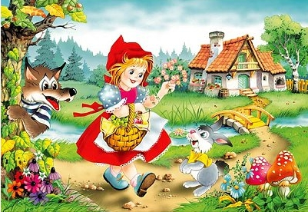

Los niños tienen que ser obedientes. Y los adultos también. Pero además unos y otros tienen que ser prudentes y evitar los peligros y los riesgos innecesarios. Cuando cumplen sus deberes los adultos cuentan con la experiencia. Los niños tienen la ingenuidad. Por eso los adultos tiene que proteger a los niños y los niños tienen que obedecer a los adultos. Así de sencilla e indiscutible es la ley de la vida.

Había una vez una niña muy bonita. Su madre le había hecho una capa roja y la muchachita la llevaba tan a menudo que todo el mundo la llamaba Caperucita Roja.

Un día, su madre le pidió que llevase unos pasteles a su abuela que vivía al otro lado del bosque, recomendándole que no se entretuviese por el camino, pues cruzar el bosque era muy peligroso, ya que siempre andaba acechando por allí el lobo.

Caperucita Roja recogió la cesta con los pasteles y se puso en camino. La niña tenía que atravesar el bosque para llegar a casa de la Abuelita, pero no le daba miedo porque allí siempre se encontraba con muchos amigos: los pájaros, las ardillas...

De repente vio al lobo, que era enorme, delante de ella.

- ¿A dónde vas, niña?- le preguntó el lobo con su voz ronca.
- A casa de mi Abuelita- le dijo Caperucita.
- ¿A que vas tan sola allí?
- A llevarla un pastel y una tarrita de miel
- No está lejos- pensó el lobo para sí, dándose media vuelta. Pues vio que cerca había leñadores y le matarían si se atrevía allí a devorar a la niña, pues si ella gritaba en el bosque resuenan todos los sonidos.

Caperucita puso su cesta en la hierba y se entretuvo cogiendo flores:

- "El lobo se ha ido -pensó-, no tengo nada que temer. La abuela se pondrá muy contenta cuando le lleve un hermoso ramo de flores, además de los pasteles. A ella la gustan las flores.

Mientras tanto, el lobo se fue a casa de la Abuelita, llamó suavemente a la puerta y dijo que era Caperucita a quien la abuelita ya esperaba
- Quien eres "Soy Caperucita que te traigo un pastel y una tacita de miel
La abuelita se levantó rápida, pues distinguió el engaño del lobo. Pero la puerta estaba abierta esperando a Caperucita y el lobo se coló en la casa y devoró a la anciana que había cometido la imprudencia de dejar la puerta abierta.

Un cazador que pasaba por allí había observado la llegada del lobo. Y se quedó cerca por si pasaba algo.

El lobo se puso el gorro rosa de la abuelita y se metió en la cama y cerró los ojos. No tuvo que esperar mucho, pues Caperucita Roja llegó enseguida, toda contenta.
- Entra, dijo al oir que Caperucita llegaba. Esta la puerta abierta
La niña se acercó a la cama y vio que su abuela estaba muy cambiada.
- Abuelita, abuelita, ¡qué ojos más grandes tienes!
- Son para verte mejor- dijo el lobo tratando de imitar la voz de la abuela.
- Abuelita, abuelita, ¡qué orejas más grandes tienes!
- Son para oírte mejor- siguió diciendo el lobo.
- Abuelita, abuelita, ¡qué dientes más grandes tienes!
- Son para...para ... ¡comerte mejoooor!. Y diciendo esto, el lobo malvado se abalanzó sobre la niñita y la devoró, lo mismo que había hecho con la abuelita.

Mientras tanto, el cazador se había quedado preocupado y creyendo adivinar las malas intenciones del lobo, decidió echar un vistazo a ver si todo iba bien en la casa de la Abuelita. Pidió ayuda a un segador y los dos juntos llegaron al lugar. Vieron la puerta de la casa abierta y al lobo tumbado en la cama, dormido de tan harto que estaba.
El cazador sacó su cuchillo y rajó el vientre del lobo. La Abuelita y Caperucita estaban allí, ¡vivas!. Las sacaron . El lobo estaba tan dormido que no se dio cuenta. Para castigarle, el cazador le llenó el vientre de piedras y luego lo volvió a cerrar. Cuando el lobo despertó de su pesado sueño, sintió muchísima sed y se dirigió a un estanque próximo para beber. Como las piedras pesaban mucho, cayó en el estanque de cabeza y se ahogó.

En cuanto a Caperucita y su abuela, no sufrieron más que un gran susto, pero Caperucita Roja había aprendido la lección. Prometió a su Abuelita no hablar con ningún desconocido que se encontrara en el camino. De ahora en adelante, seguiría las juiciosas recomendaciones de su Abuelita y de su Mamá.
